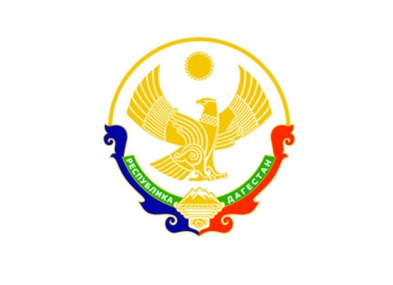
РЕСПУБЛИКА ДАГЕСТАН
МО ДОКУЗПАРИНСКИЙ РАЙОН
МКОУ «ТЕКИПИРКЕНТСКАЯ ОСНОВНАЯ ОБЩЕОБРАЗОВАТЕЛЬНАЯ ШКОЛА».

368685 с. Текипиркент email: teki01@mail.ru тел: 89884580902

Отчет

О проведении уроков мужества посвященных 76-летию победы в Великой Отечественной войне в
МКОУ Текипиркентская ООШ .

Урок Мужества раскрывает перед детьми значение празднования Дня Победы, показывает, что Великая Отечественная война была войной освободительной, воспитывает чувство патриотизма, любви к своей Отчизне на примерах участников Великой Отечественной войны, учит уважать тех, кто защищал Родину от фашизма.
Учителем истории Шахэмировой А.И. совместно со ст. пионервожатой Мусаевой Р.Р. были проведены уроки мужества и мероприятия по возложению цветов к памятнику войнам павшим в ВОВ.
Цель: воспитание патриотизма, любви к своей Родине, Отчизне.
Задачи: раскрыть перед детьми значение празднования Дня Победы, показать, что Великая Отечественная война была войной освободительной, помогать воспитывать чувство патриотизма, любви к своей Отчизне на примерах участников Великой Отечественной войны, помогать воспитывать в детях уважение ко всем, кто защищал Родину от фашизма.

Формы и методы реализации: урок с элементами игры.
Возрастные группы: 7-14 лет.
Ожидаемые результаты: активизация образования учащихся в области патриотического воспитания детей и молодежи.

Директор
МКОУ «Текипиркентская ООШ» Гасанов Б.Т.

